Mae’r daflen ffeithiau hon yn ymwneud â:
Ymddygiad Gwrthgymdeithasol
 | Mae ymddygiad gwrthgymdeithasol yn cynnwys:
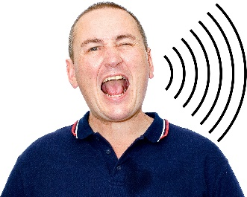 | - pobl yn gwneud gormod o sŵn.
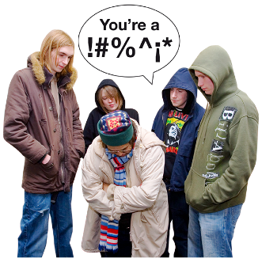 | - bod yn ddigywilydd.
 | - dweud y byddant yn brifo rhywun.
 | - Torri neu niweidio pethau rhywun
 | Beth ydych yn ei wneud cyn i chi gysylltu â’r Ombwdsmon?
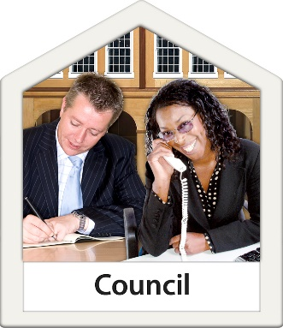 | Cwyno wrth eich Cyngor.
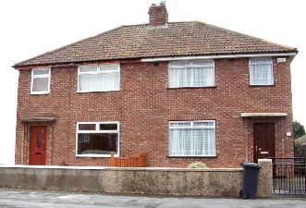 | Os yw Cyngor neu Gymdeithas Tai yn berchen ar eich cartref, dywedwch wrtho.
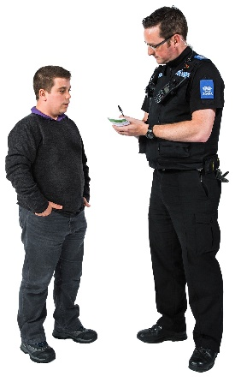 | Gall ambell ymddygiad fod yn drosedd. Fe ddylech ddweud wrth yr Heddlu.
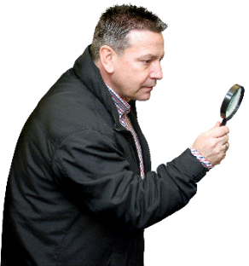 | Beth gall yr Ombwdsmon ei wneud?
 | Gallwn wneud rhywbeth os:
 | - nad oes gan y Cyngor neu’r Gymdeithas Tai reolau i’w dilyn pan fydd yn cael gwybod am ymddygiad gwrthgymdeithasol.
 | - na fydd y Cyngor neu’r Gymdeithas Tai yn dweud wrthych am y rheolau y bydd yn eu dilyn.
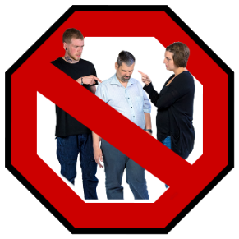 | - na fydd y Cyngor neu’r Gymdeithas Tai yn edrych ar yr holl ffyrdd y gallai helpu i atal yr ymddygiad gwrthgymdeithasol.
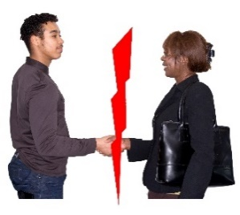 | - nad yw’r Cyngor neu’r Gymdeithas Tai yn gweithio ag eraill gan gynnwys yr heddlu, os oes angen.
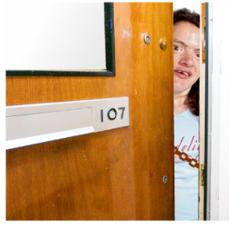 | - nad yw’r Cyngor neu’r Gymdeithas Tai yn dweud wrthych sut i gadw’n ddiogel.
 | - na fydd y Cyngor neu'r Gymdeithas Tai yn dweud wrthych am yr hyn y maent yn ei wneud i atal yr ymddygiad gwrthgymdeithasol.
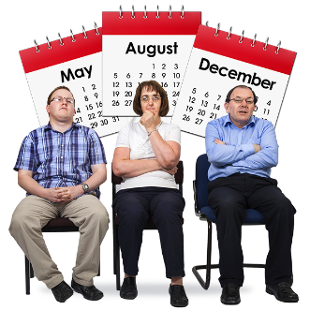 | - os yw'r Cyngor neu'r Gymdeithas Tai yn cymryd gormod o amser i atal yr ymddygiad gwrthgymdeithasol.
Beth na all yr Ombwdsmon ei wneud?
Ni allwn wneud rhywbeth am:
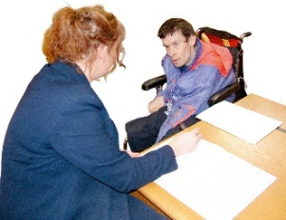 | - eich cwyn nes eich bod wedi dweud wrth y Cyngor neu’r Gymdeithas Tai.
 | - y Cyngor neu’r Gymdeithas Tai os daeth yr ymddygiad gwrthgymdeithasol i ben dros 12 mis yn ôl.
 | Pethau i’w hystyried
 | Fe ddylech gadw nodyn o:
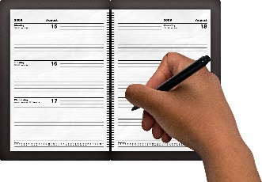 | - bryd y dechreuodd yr ymddygiad gwrthgymdeithasol a beth sy’n digwydd.
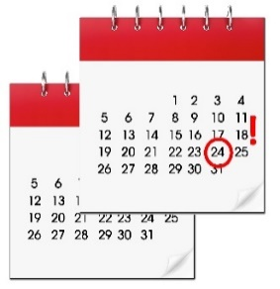 | - pryd y dywedoch wrth y Cyngor neu’r Gymdeithas Tai.
 | - unrhyw beth yr ydych wedi’i ddweud wrth y Cyngor neu’r Gymdeithas Tai.
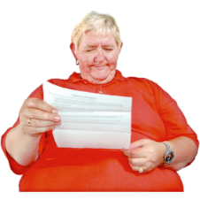 | - unrhyw beth a ddywedodd y Cyngor neu’r Gymdeithas Tai wrthych chi.
 | Gall yr Ombwdsmon ddweud wrth y Cyngor neu’r Gymdeithas Tai am yr hyn yr ydym yn credu y dylai ei wneud os yr ydym yn credu ei fod wedi gwneud rhywbeth o’i le.
 | Os ydych yn dal yn ansicr os gall yr Ombwdsmon helpu, cysylltwch â ni.
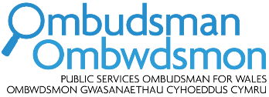 | Sut i gysylltu â’r Ombwdsmon
 | 0300 790 0203
holwch@ombwdsmon.cymru
www.ombwdsmon.cymru
 | @OmbudsmanWales
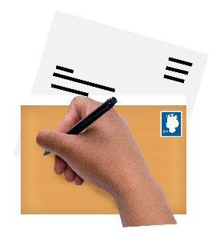 | Ombwdsmon Gwasnaethau Cyhoeddus Cymru  1 Ffordd yr Hen Gae  Pencoed  CF35 5LJ
 | Paratowyd y daflen hawdd ei ddarllen hon gan Barod CIC gan ddefnyddio Photosymbols.

